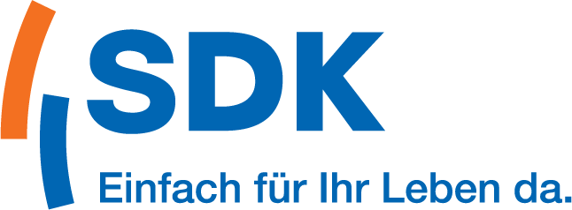

Süddeutsche
Krankenversicherung a.G.
Regionaldirektion Muster
Musterstraße 5
12345 Musterstadt

Telefon 0711 7372-xxxx
Telefax 0711 7372-xxxx
xxxx@sdk.de

Ort, Datum
SDK RD Musterstadt Postfach 12 34 00000 Musterstadt

Firma
Vorname Nachname
Straße
PLZ Ort

Ihr Leben, Ihr Weg, Ihre Gesundheit?

Sehr geehrte/r,

Sie sind selbstständig und möchten selbstbestimmt durchs Leben gehen? Mit unseren Vorsorgelösungen können Sie auch in Sachen Gesundheit Ihren eigenen Weg gehen.

Bei uns haben Sie nicht nur die Wahl zwischen zwei oder drei Tarifpaketen, sondern können sich Ihre Absicherung nach dem Baukasten-Prinzip individuell zusammenstellen und somit die Beitragshöhe beeinflussen.

So profitieren Sie beispielsweise bei Existenzgründung oder in Investitionsphasen von niedrige Beiträgen. Später können Sie sich immer noch für hochwertigere Leistungen wie Einbettzimmer, Chefarztbehandlung oder weniger Selbstbeteiligung entscheiden, ohne Wartezeiten oder Gesundheitsprüfung.

Dank unserer Wechseloptionen müssen Sie keinen Beitragszuschlag oder gar einen Ausschluss in Kauf nehmen. Sie bleiben jederzeit flexibel und können Ihre Absicherung an Ihr Leben und Ihre Bedürfnisse anpassen.

Auch im Alter sind Sie mit der SDK bestens abgesichert. Wir haben fair kalkulierte Beiträge, damit sie auch in Zukunft möglichst stabil bleiben. Sollten Sie trotzdem etwas einsparen wollen, bieten wir Ihnen auch hier viele Möglichkeiten zur Beitragsreduzierung im Alter.

In den nächsten Tagen melde ich mich bei Ihnen – denn was wirklich zählt, ist Ihre Gesundheit. Natürlich dürfen Sie auch auf mich zukommen. Sie erreichen mich unter Telefon XXXX/XXXXXX. Ich freue mich, von Ihnen zu hören.

Mit freundlichen Grüßen

Vorname Nachname

